

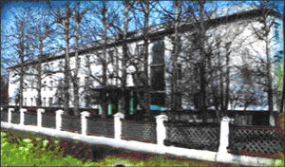

Члены редколлегии:
1) Черных Наташа
2) Стенюшкина Виктория
3) Болотина Виктория
4) Коренева Елена
Ответственный учитель:
Кушнарева И.А.

2010 год
Школьные праздники
1 СЕНТЯБРЯ!!!
ДЕНЬ ЗНАНИЙ!!! Незаметно пролетело лето, и вот уже стучится в окно осень! Начинается школа, учеба, трудовые будни! Эх!!!
ПЕРВОЕ СЕНТЯБРЯ проходит всегда на ура!!! Все школьники со своими родителями, бабушками, дедушками и родными идут нарядные, с цветами, счастливые в школу! Каждый мечтает о чём-то своём: увидеть своих друзей, одноклассников, кто - то соскучился по любимым учителям, а кто-то мечтает скорее начать «грызть гранит науки»!!!
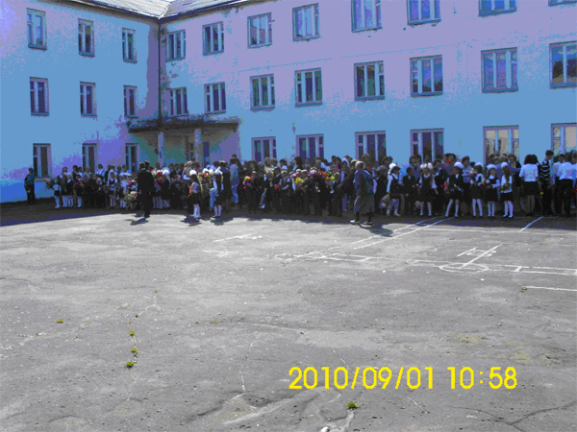
Много народу собирается на этом замечательном празднике!!!
Сердце радуется, когда смотришь на маленьких ребятишек, которые пойдут только в первый класс!!!!
Для их возраста школа много что значит, так как с этого дня им необходимо себя в новой для них роли – ученик или ученица!!!
Ну, а для кого-то это будет год профессионального выбора, подготовки к самостоятельной жизни студента! Одиннадцатый класс!!! Для них это будет нелегкий период!!! Я думаю, что им будет очень трудно прощаться со школой!!!
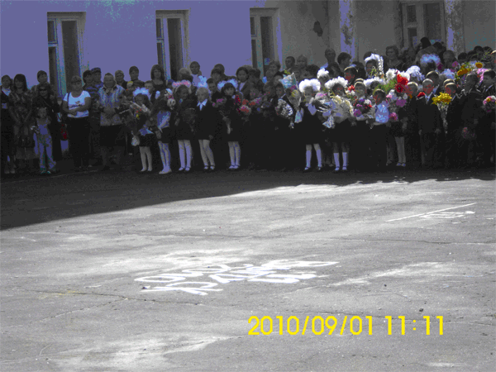
Пожелаем всем ученикам школы удачи, выдержки в постижении новых знаний!
А учителям терпения, жизнелюбия, здоровья и мудрости! Ведь с нами иногда бывает так тяжело! Но мы всё равно говорим: «Лучше Вас нет учителей»!!!

Черных Наташа

Наши чувства
Вот и линейка. Летние каникулы уже позади, но большинство учащихся радуется началу учебного процесса.
Я и мои одноклассники считаем, что школьные будни – это не только «корпение» над учебниками, но и общение с друзьями - одноклассниками. Мы, словно первоклассники волновались в первый учебный день. Были очень рады снова увидеть учителей, с большим удовольствием выслушали их поздравления и напутственные слова. Этот год очень важен для нас, стало меньше времени на отдых. В конце первой недели мы уже почувствовали, что расслабиться нам тут никто не позволит! Поэтому мы стараемся с первых дней заниматься в полную силу.
Лично я уверенна в своих силах, буду делать всё, чтобы закончить год хорошо и успешно сдать экзамены.
Мы готовы перейти на новый этап, на более высокий уровень, потому что от этого зависит наша дальнейшая жизнь!!! 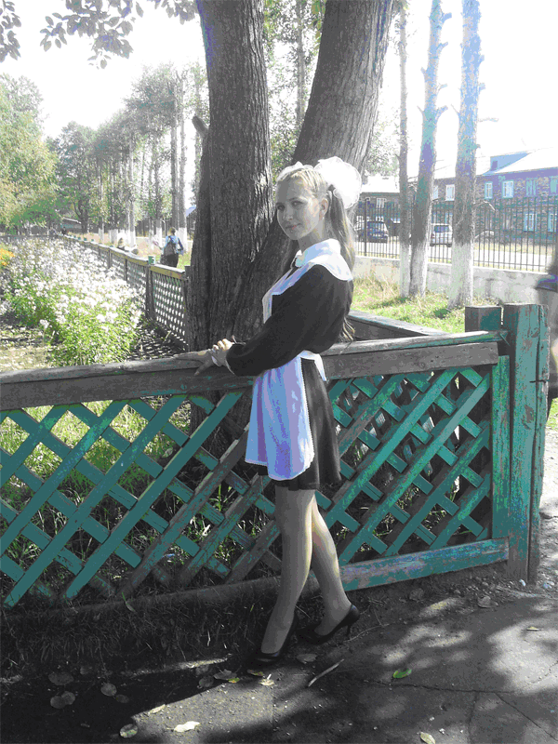
Асламова Виктория

Воспоминания с отдыха
Вот и прошло ещё одно лето! Мы стали на год взрослее, мудрее! Для каждого из нас это было своё, особенное лето. И я решила разузнать: а каким у кого было лето!
И я отправилась бродить по школьным коридорам в поисках тех, кто инее расскажет, чем запомнилось ему лето.
Решетова Таня, ученица 5 «а» класса
-Татьяна, каким было твоё лето?
-Лучше не вспоминать!
- А почему?
-Знаете, это было что-то такое, чего я ещё не делала. Я и на улице гуляла до тех пор, пока не уставала, и купалась, как безумная. Даже вся в бинтах успела походить! Мы поспорили с подругой, что у меня хватит смелости прыгнуть с крыши первой. На крышу мы поднялись, но передумали прыгать, а как спуститься, не знаем, так что пришлось прыгать! Результат: поцарапанные руки и подвёрнутая нога! Вот так прошло моё лето!
Коренева Лена, ученица 9 «б» класса
-Каким было моё лето? Наполненное впечатлениями: лагерь «Хозяюшка», слёт-фестиваль поисковых отрядов «Продолжим книгу памяти», конечно же, природа, Байкал, солнечные дни! За лето я не только научилась рукодельничать, но и смогла на 16 дней стать солдатом: маршировка, зарядка, режим дня, тут же учёба, знакомство и овладение туристической техникой, спуск с горы и подъём, новые знакомства. Лето прошло замечательно!
Моё лето тоже не прошло для меня бесследно: я побывала в Краснодаре, видела как цветут лотосы, купалась в подземных ключах и даже падала в овраг.
Таким образом, у каждого из нас было своё неповторимое лето!
Если у вас лето прошло так, что безумно хочется рассказать всем, то приходите к нам. Каждая ваша история достойна того, чтобы о ней написали! Мы ждём вас в нашей редакции!
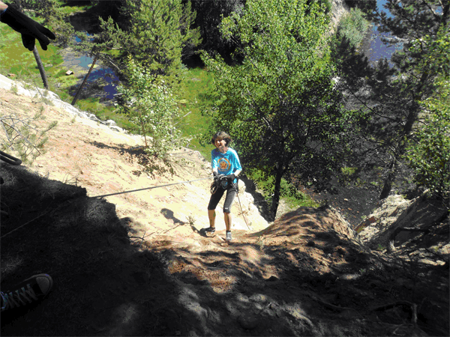
Болотина Виктория

